计算机科学与软件学院、大数据学院



实 验 报 告

**课程名称： 软件设计模式（java web）**

**学 年： 2018-2019 第 1 学期**

**专业班级： 2016软件工程1班**

**姓 名： 何亮**  **学 号： 201624133132**

**姓 名： 林嘉锋**  **学 号： 201624133119**

**姓 名： 李洁娜**  **学 号： 201624133114**

**指导教师： 岑宇森**

**实验成绩：**

目录

爆肝书城说明书 2

1. 引言 2

1.1 术语与缩略语 2

1.2 文档约定 2

1.3 附件 2

2. 需求分析 3

2.1 游客用例图 3

2.2 用户用例图 3

2.3 管理员用例图 4

3. 系统整体模块图 5

4. 概要设计 5

4.1 系统关键技术 5

4.2运行环境 6

4.2.1 硬件环境 6

4.2.2 软件环境 6

5. 详细设计 7

5.1 系统物理模型设计 7

5.2 系统逻辑模型 8

5.2.1 类图与包图：实体类 8

5.2.2类图与包图：Http接口与控制器设计 9

5.2.3类图与包图：服务类 12

5.2.4 类图与包图：持久层 14

5.3 详细设计 16

5.3.1 使用者获取所有商品类别 16

5.3.2 使用者查看某商品详情 17

5.3.3 使用者按类别分页查询商品 17

5.3.4 使用者根据商品名模糊查询商品 18

5.3.5 游客修改密码 19

5.3.6 游客注册 20

5.3.7 游客登录 21

5.3.8 用户修改昵称 21

5.3.9 用户注销 22

5.3.10 用户新增收货地址 22

5.3.11 用户删除收货地址 23

5.3.12 用户获取所有用户地址 23

5.3.13 用户下单 24

5.3.14 用户取消订单 24

5.3.15 用户查看订单详情 25

5.3.16 用户查看状态的一类订单 25

5.3.17 用户修改订单为已收货状态 26

5.3.18 管理员修改订单为已发货状态 26

5.3.19 管理员新增商品类别 27

5.3.20 管理员删除商品类别 27

5.3.21 管理员新增商品 28

5.3.22 管理员删除商品 28

5.3.23 管理员下架商品 29

5.3.24 管理员上架商品 29

5.3.25 管理员删除下架商品 30

5.3.26 管理员按页查询下架商品 30

5.3.27 浏览器检测订单是否已付款 31

5.3.28 微信支付 32

5.6 状态转换图 33

5.6.1 订单状态转换图 33

5.6.2 商品状态转换图 33

5.7 部署图 33

6. 项目部署 34

6.1 部署环境 34

6.2部署步骤 34

爆肝书城说明书

在线实例：

商城首页：<http://112.74.39.181:1453>

自带用户账户：[1548132154@qq.com](mailto:1548132154@qq.com) 自带用户密码：123456

商城管理界面：<http://112.74.39.181:1453/admin/index.html>

管理员账户：root 管理员密码：123456

# 引言

## 术语与缩略语

|  |  |
| --- | --- |
| 术语 | 解释 |
| 使用者 | 游客、用户、管理员的泛称 |

## 1.2 文档约定

1、由于微信支付需要使用正规商户注册信息，所以本项目使用第三方商户信息（逻辑与正规微信支付相同，但钱会转到第三方商户），这里我们不管订单总金额多少，都将支付金额设置为0.11元。

## 1.3 附件

www.zip : 前端代码压缩包

BaoganBookStore-0.0.1-SNAPSHOT.jar ： 后台程序

BaoganBookStore.rar ： 后台程序源码

爆肝书城UML建模.vsdx ： 项目UML建模，使用visio2015编辑

ganban.sql : 项目数据库建表

# 2. 需求分析

## 2.1 游客用例图



## 2.2 用户用例图



## 2.3 管理员用例图



# 3. 系统整体模块图



# 4. 概要设计

## 4.1 系统关键技术

前台：

html

css

JavaScript

vue

vue-cli

webpack

axios

后台：

spring boot

mybatis

nginx

linux

docker

mysql

pageHelper

## 4.2运行环境

### 4.2.1 硬件环境

阿里云服务器

### 4.2.2 软件环境

centOS 7.5

jdk 1.8

docker

nginx

# 5. 详细设计

## 5.1 系统物理模型设计



## 5.2 系统逻辑模型

### 5.2.1 类图与包图：实体类





### 5.2.2类图与包图：Http接口与控制器设计

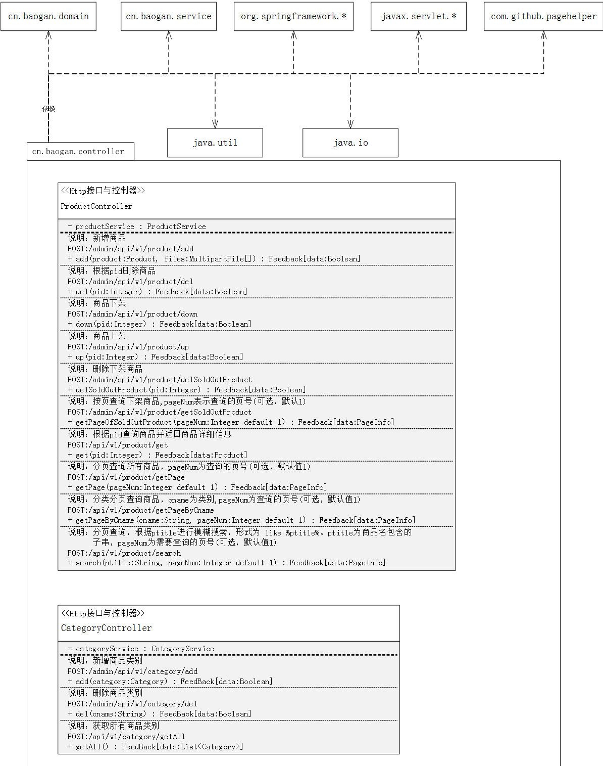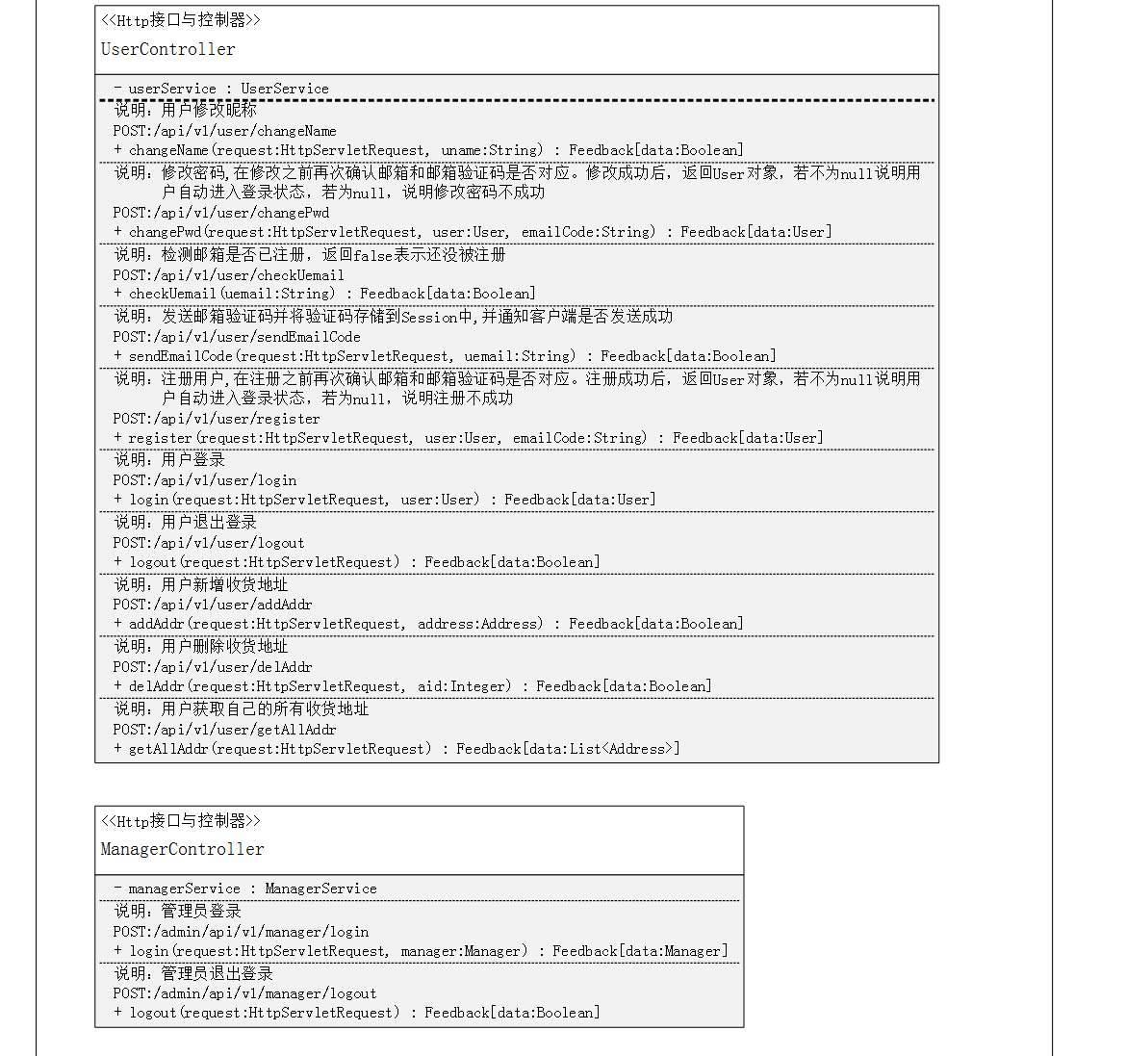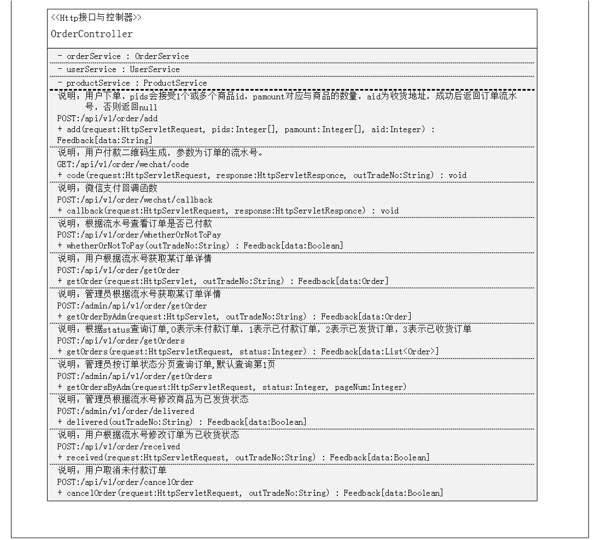

### 5.2.3类图与包图：服务类

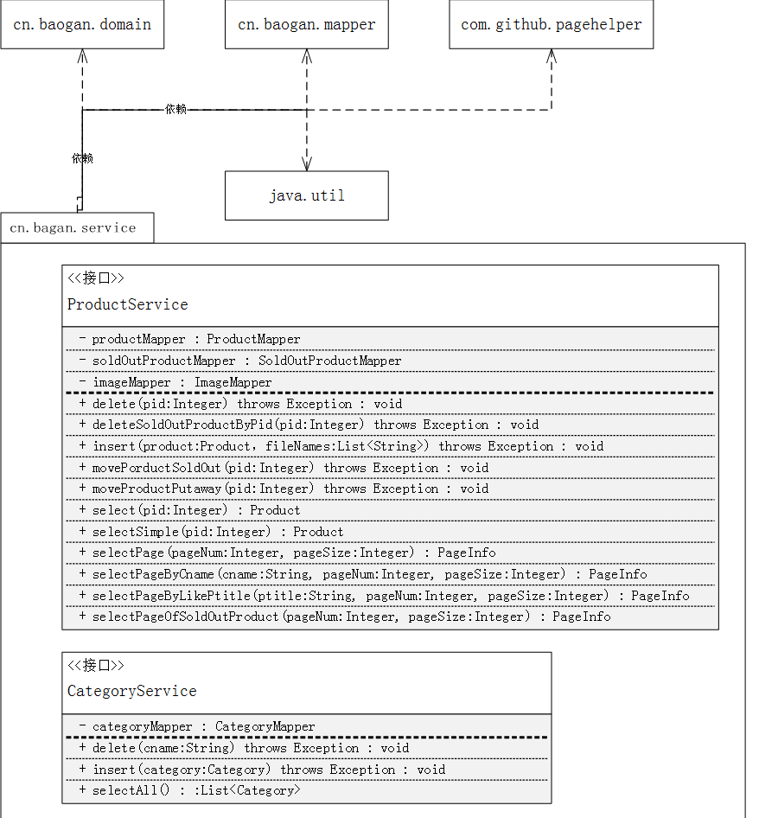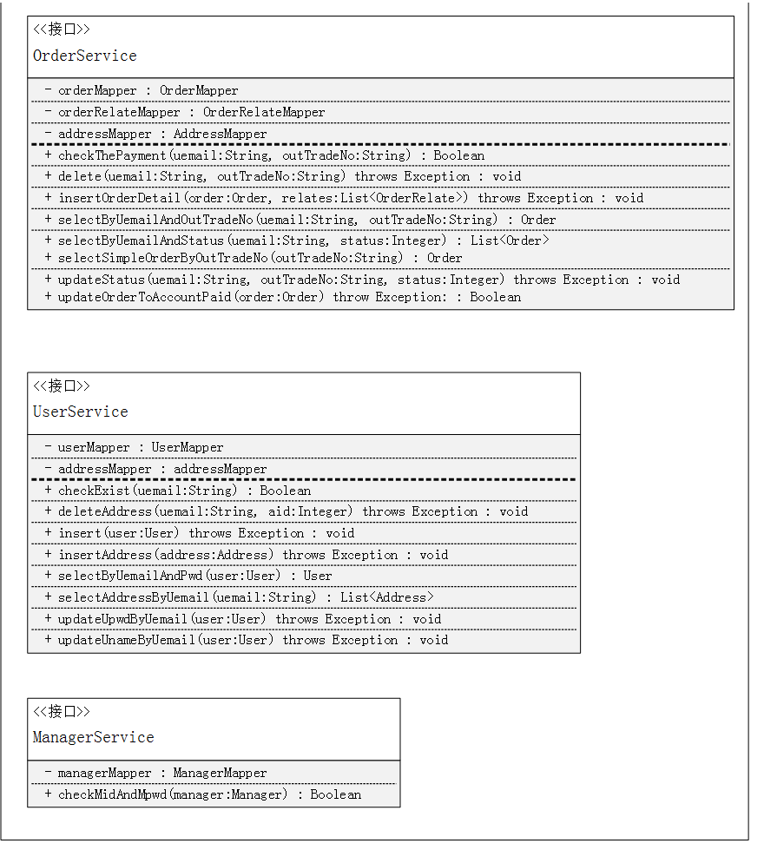

### 5.2.4 类图与包图：持久层

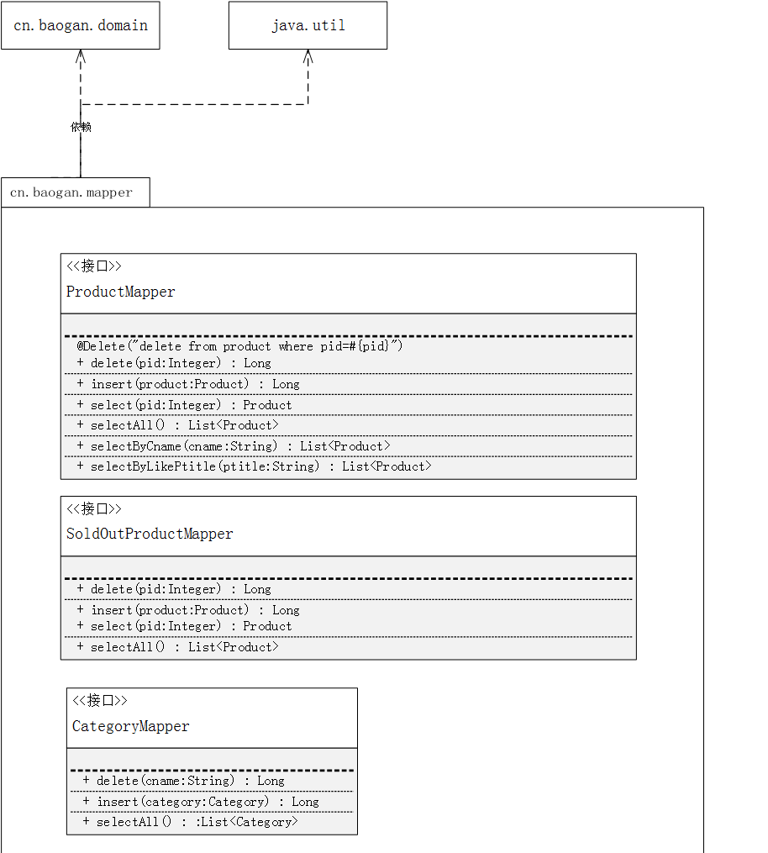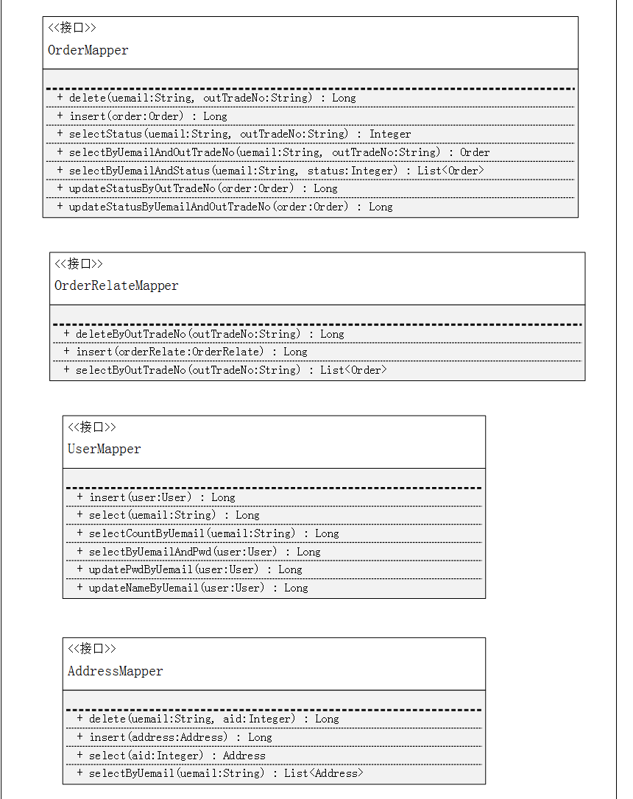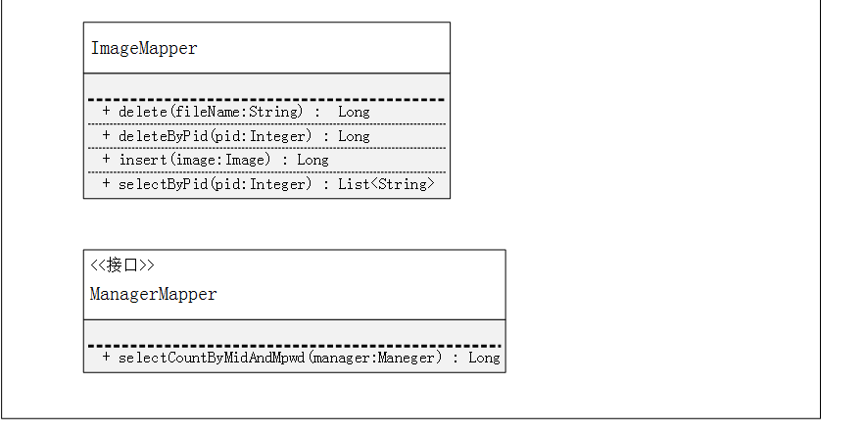

## 5.3 详细设计

### 5.3.1 使用者获取所有商品类别



### 5.3.2 使用者查看某商品详情



### 5.3.3 使用者按类别分页查询商品



### 5.3.4 使用者根据商品名模糊查询商品



### 5.3.5 游客修改密码



### 5.3.6 游客注册



### 5.3.7 游客登录



### 5.3.8 用户修改昵称



### 5.3.9 用户注销



### 5.3.10 用户新增收货地址



### 5.3.11 用户删除收货地址



### 5.3.12 用户获取所有用户地址



### 5.3.13 用户下单



### 5.3.14 用户取消订单



### 5.3.15 用户查看订单详情



### 5.3.16 用户查看状态的一类订单



### 5.3.17 用户修改订单为已收货状态



### 5.3.18 管理员修改订单为已发货状态



### 5.3.19 管理员新增商品类别



### 5.3.20 管理员删除商品类别



### 5.3.21 管理员新增商品



### 5.3.22 管理员删除商品



### 5.3.23 管理员下架商品



### 5.3.24 管理员上架商品



### 5.3.25 管理员删除下架商品



### 5.3.26 管理员按页查询下架商品



### 5.3.27 浏览器检测订单是否已付款



### 5.3.28 微信支付

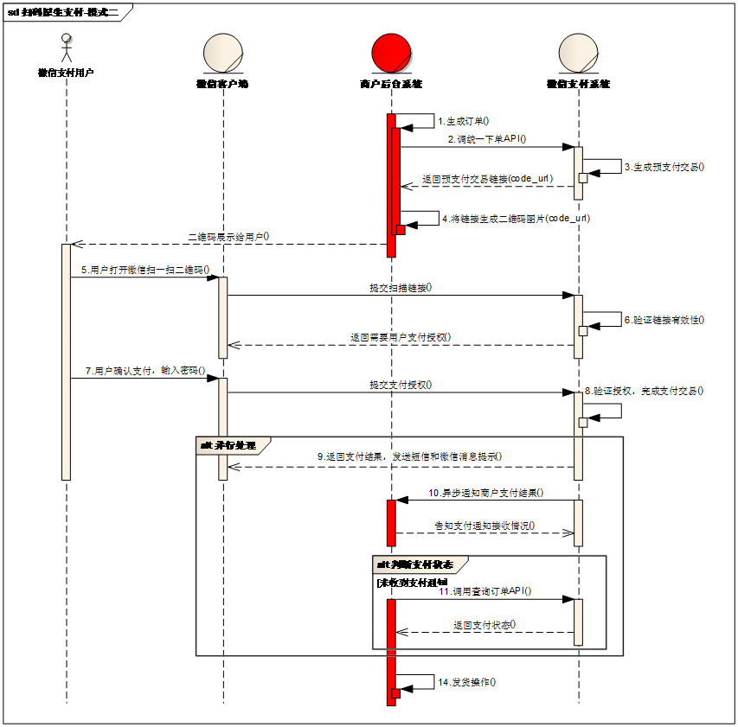

## 5.6 状态转换图

### 5.6.1 订单状态转换图



### 5.6.2 商品状态转换图



## 5.7 部署图



# 6. 项目部署

## 6.1 部署环境

阿里云服务器，centOS7.5

JDK1.8

公网IP： 112.74.39.181

## 6.2部署步骤

（1）创建相关文件夹

# mkdir -p /tmp/baogan/nginx/logs /tmp/img

# chmod 777 /tmp/img

（2）将BaoganBookStore-0.0.1-SNAPSHOT.jar和www.zip上传到/tmp/baogan文件夹下（此处使用rz命令）

# cd /tmp/baogan

# rz

（3）解压www.zip

# unzip www

（4）启动后台程序

# nohup java -jar BaoganBookStore-0.0.1-SNAPSHOT.jar &

（5）查看是否启动成功



（6）创建nginx的配置文件，添加表格中的内容，保存

# cd /tmp/baogan/nginx

# vi nginx.conf

|  |
| --- |
| events {  worker_connections 1024;  }  http {  include mime.types;  default_type application/octet-stream;  server {  location / {  index index.html;  root /www;  }  location /admin {  index index.html;  root /www;  }    location /img/ {  root /;  }  }  } |

（7）安装docker

# yum install docker

（8）开启docker服务

# systemctl start docker

（9）拉取nginx镜像

# docker pull nginx

（10）查看镜像是否拉取成功

# docker images | grep nginx



（11）启动nginx

# docker run -p 1453:80 --name baogan_nginx -v /tmp/baogan/www:/www -v /tmp/baogan/nginx/nginx.conf:/etc/nginx/nginx.conf -v /tmp/baogan/nginx/logs:/wwwlogs -v /tmp/baogan/img:/img -d nginx

（12）查看是否启动成功



（13）访问商城首页：<http://112.74.39.181:1453>

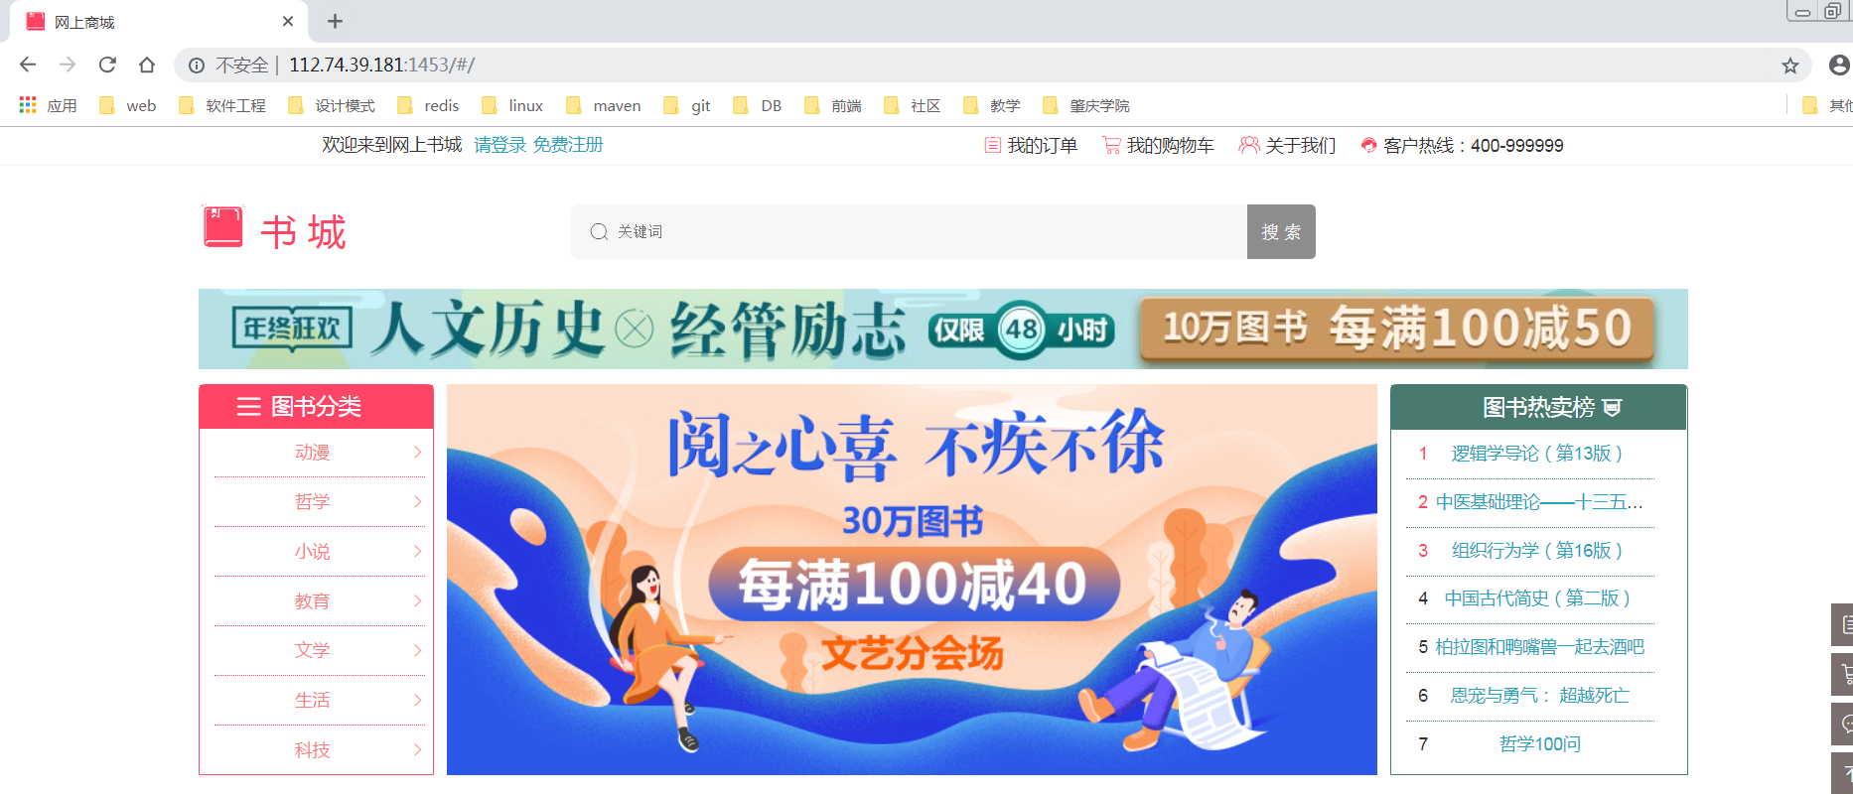

（14）访问后台管理首页：<http://112.74.39.181:1453/admin/index.html>

